Дидактическая игра «Знатоки спорта»

Дидактические задачи:
дать детям представление о различных видах спорта, спортивном оборудовании, снарядах, спортивных терминах;
учить правильно, называть спортивную специальность и описывать действие, изображённое на картинке;
развивать внимание, мышление, память;
Дидактический материал: карточки 36 шт., игровое поле – 6 шт.
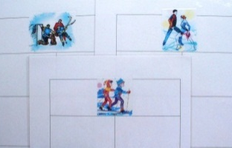
Описание игры
В верху каждого игрового поля изображены картинки. Три поля с картинками, обозначающими виды спорта: фигурное катание, хоккей, лыжи. На эти поля дети помещают картинки, которые указывают на данный вид спорта.
Поле с картинкой «солнце», указывает на летние виды спорта.
Поле с картинкой «снежинка» обозначает зимние виды спорта.
Поле с картинкой «баскетбольное кольцо» – спортивный инвентарь.

Эта игра проводится с детьми 4 – 7 лет. Исходя из возрастных особенностей, в каждом возрасте предусматривается определённый вариант игры.
1 вариант (4 года). Принимают участие 3 человека. Детям раздаются игровые поля с видами спорта. Ведущий показывает карточки и объясняет, что делают спортсмены, дети сами определяют вид спорта.
2 вариант (5 – 6 лет). Участвуют в игре 6 человек. Детям раздаются все игровые поля. Ведущий показывает картинку, дети объясняют, что на ней изображено и находят её у себя.
3 вариант (6 – 7 лет). Роль ведущего берёт на себя любой ребёнок.
Для работы с детьми советую увеличить до А4.

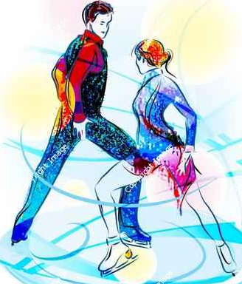

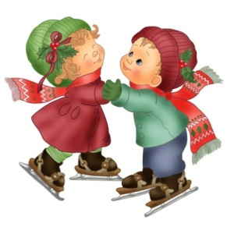 | Фигурное  катание
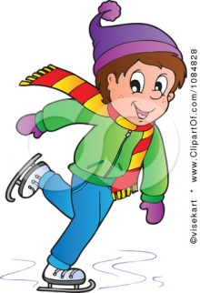

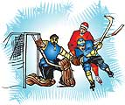
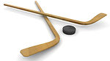 | Хоккей
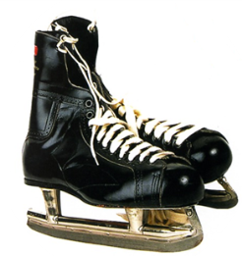

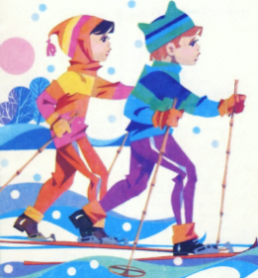

 | 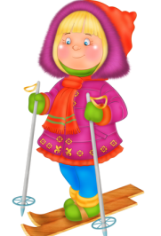
Лыжи | 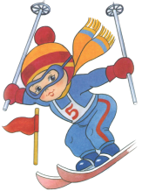
 | 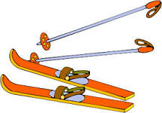
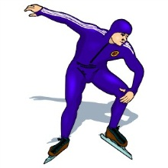 | 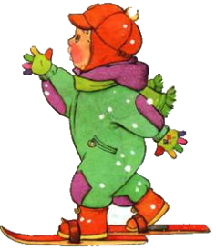
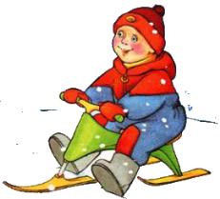 | 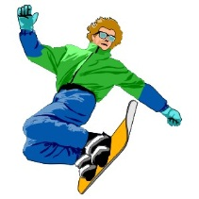
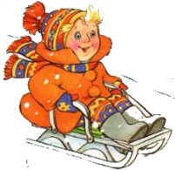 | 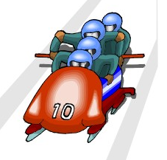

 | 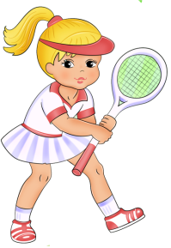
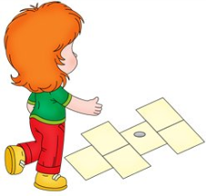

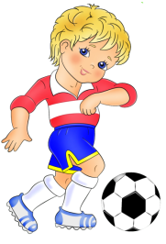 | 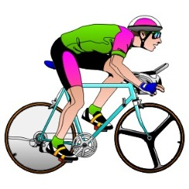

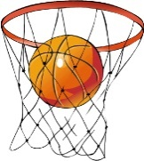

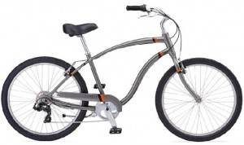 | 